**Лекция 11.**

**СТРОЕНИЕ СПИННОГО МОЗГА. ГОЛОВНОЙ МОЗГ**

**Спинной мозг** – часть центральной нервной системы, расположенной в позвоночном канале.

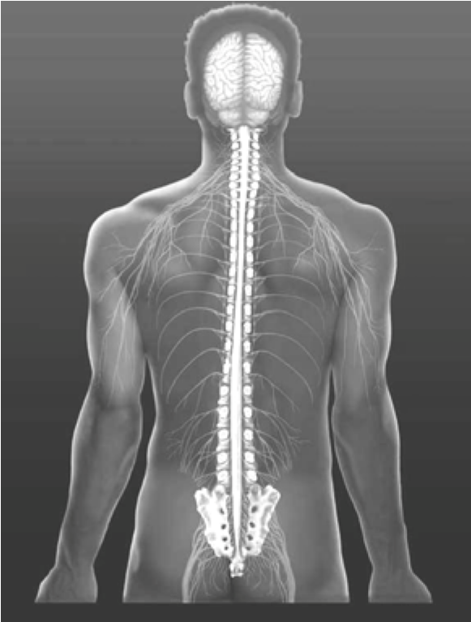

Рис. 25.Спинной мозг человека

Спинной мозг имеет вид тяжа белого цвета, несколько сплющенного спереди назад в области утолщений и почти круглого в других отделах. В позвоночном канале он простирается от уровня нижнего края большого затылочного отверстия до межпозвоночного диска между I и II поясничными позвонками. Вверху спинной мозг переходит в ствол головного мозга, а внизу, постепенно уменьшаясь в диаметре, заканчивается мозговым конусом.

У взрослых спинной мозг короче позвоночного канала, его длина варьирует от 40 до 45 см. Шейное утолщение спинного мозга расположено на уровне III шейного и I грудного позвонка; пояснично-крестцовое утолщение находится на уровне Х – XII грудного позвонка.

Передняя срединная щель и задняя срединная борозда делят спинной мозг на симметричные половины. На поверхности спинного мозга в местах выхода вентральных (передних) и дорсальных (задних) корешков выявляются две менее глубокие борозды: передняя латеральная и задняя латеральная.

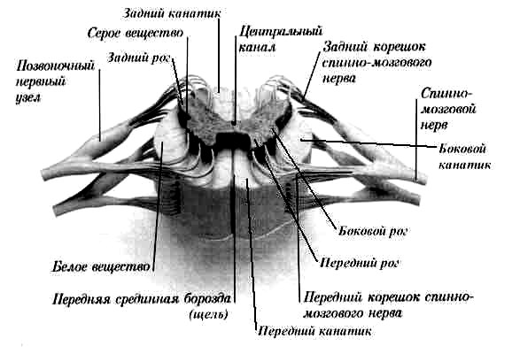

Рис. 26. Строение сегмента спинного мозга

Отрезок спинного мозга, соответствующий двум парам корешков (два передних и два задних), называется *сегментом*.

Выходящие из сегментов спинного мозга передние и задние корешки объединяются в 31 пару спинномозговых нервов. Передний корешок образован отростками двигательных нейронов ядер передних столбов серого вещества. В состав передних корешков VIII шейного, XII грудного, двух верхних поясничных сегментов наряду с аксонами двигательных соматических нейронов входят нейриты клеток симпатических ядер боковых столбов, а в передние корешки II – IV крестцовых сегментов включаются отростки нейронов парасимпатических ядер латерального промежуточного вещества спинного мозга.

Через серое вещество спинного мозга по всей его длине проходит центральный канал, который, краниально расширяясь, переходит в IV желудочек головного мозга, а в каудальном (хвостовом) отделе мозгового конуса образует терминальный желудочек.

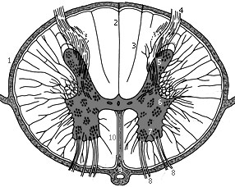

Рис. 27.Поперечный разрез спинного мозга:

1 – мягкая оболочка; 2 – дорсолатеральная (задняя) борозда;

3 – промежуточная дорсальная (задняя) борозда; 4 – дорсальный (задний) корешок;

5 – дорсальный (задний) рог; 6 – боковой рог; 7 – вентральный (передний) рог;

8 – вентральный (передний) корешок; 9 – передняя спинальная артерия;

10 – вентральная (передняя) срединная щель

Серое вещество спинного мозга, состоящее преимущественно из тел нервных клеток, находится в центре. На поперечных срезах оно напоминает по форме букву «Н» или имеет вид «бабочки», передние, задние и боковые отделы которой образуют рога серого вещества.

Продольные скопления серого вещества спинного мозга называются столбами. Передний и задний столбы имеются на всём протяжении спинного мозга. Боковой столб несколько короче, он начинается на уровне VIII шейного сегмента и простирается до I – II поясничных сегментов. В столбах серого вещества нервные клетки объединены в группы-ядра. Вокруг центрального канала располагается центральное студенистое вещество.

Белое вещество занимает периферические отделы спинного мозга и состоит из отростков нервных клеток. Борозды, расположенные на наружной поверхности спинного мозга, делят белое вещество на передний, задний и боковой канатики. Нервные волокна объединяются в пучки или тракты, которые имеют границы и занимают определённое положение в канатиках.

В спинном мозге функционируют три системы проводящих путей: ассоциативные (короткие), афферентные (чувствительные) и эфферентные (двигательные). Короткие ассоциативные пучки соединяют между собой сегменты спинного мозга. Чувствительные (восходящие) тракты направляются к центрам головного мозга. Нисходящие (двигательные) тракты обеспечивают связь головного мозга с двигательными центрами спинного мозга.

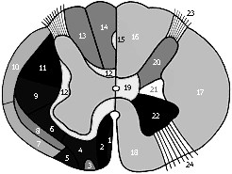

Рис. 28.Схематическое изображение поперечного разреза спинного мозга:

1 – покрышечно-спинномозговой путь; 2 – передний корково-спинномозговой путь;

3 – передний спинно-таламический путь; 4 – преддверно-спинномозговой путь;

5 – оливо-спинномозговой путь; 6 – ретикул-спинномозговой путь;

7 – передний спиномозжечковый путь; 8 – латеральный спинно-таламический путь;

9 – красноядерно-спинномозговой путь; 10 – задний спинномозжечковый путь;

11 – латеральный корково-спинномозговой путь; 12 – собственные пучки спинного мозга; 13 – клиновидный пучок; 14 – тонкий пучок; 15 – овальный пучок;

16 – задний канатик; 17 – боковой канатик; 18 – передний канатик;

19 – промежуточное вещество; 20 – задний рог; 21 – боковой рог; 22 – передний рог;

23 – задний корешок; 24 – передний корешок

Вдоль спинного мозга располагаются кровоснабжающие его артерии: *непарная передняя спинальная артерия* и *парная задняя спинальная артерия*, которые формируются крупными радикуломедуллярными артериями. Венозная кровь от спинного мозга оттекает через поверхностные продольные вены и анастомозы между ними по корешковым венам во внутреннее позвоночное венозное сплетение.

Спинной мозг покрыт плотным чехлом твёрдой мозговой оболочки, отростки которой, отходящие у каждого межпозвоночного отверстия, покрывают корешок и спинномозговой узел. Пространство между твёрдой оболочкой и позвонками (эпидуральное пространство) заполнено венозным сплетением и жировой тканью. Кроме твёрдой мозговой оболочки спинной мозг покрыт также паутинной и мягкой мозговыми оболочками. Между мягкой мозговой оболочкой и спинным мозгом расположено субарахноидальное пространство спинного мозга, заполненное цереброспинальной жидкостью.

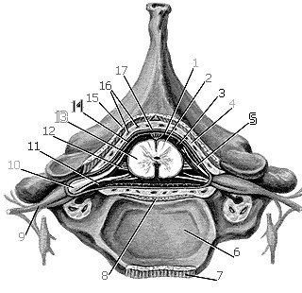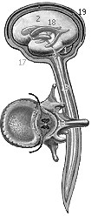

Рис. 29.Оболочки спинного мозга (поперечный срез):

1 – паутинная оболочка; 2 – мягкая оболочка; 3 – подпаутинное пространство

(спинномозговая (цереброспинальная) жидкость); 4 – эпидуральное пространство;

5 – задний корешок; 6 – тело позвонка; 7 – передняя продольная связка;

1. – задняя продольная связка; 9 – спинномозговой нерв; 10 – спинномозговой узел;

11 – передний корешок; 12 – зубчатая связка; 13 – спинной мозг

(центральный канал спинного мозга); 14 – субдуральное пространство;

15 – жёлтая связка; 16 – внутреннее позвоночное венозное сплетение;

17 – твёрдая оболочка; 18 – желудочки головного мозга (в них образуется спинномозговая жидкость); 19 – венозная кровь в полости твёрдой оболочки

Выделяют две основные функции спинного мозга: *сегментарнорефлекторную* и *проводниковую*. По задним корешкам спинного мозга передаются чувствительные сигналы, а по передним корешкам – двигательные сигналы.

**Спинномозговые нервы** в количестве 31 пары выходят из спинного мозга через регулярные интервалы и формируют 8 шейных, 12 грудных, 5 поясничных, 5 крестцовых и различное количество (1-2) копчиковых сегментов (пар нервов):

* 1. шейные нервы – 8 пар;
  2. грудные нервы – 12 пар;
  3. поясничные нервы – 5 пар;
  4. крестцовые нервы – 5 пap;
  5. копчиковый нерв – 1 пара, редко две.

**ГОЛОВНОЙ МОЗГ**

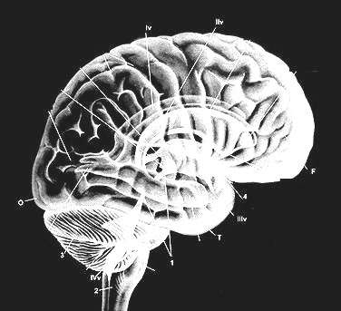

Рис. 30.Наружная поверхность головного мозга:

Iv – IVv-желудочки мозга; 1 – Сильвиев водопровод; 2 – спинно-мозговой канал;

3 – оперечная щель; 4 – боковая борозда; 5 – продольная щель; IА – луковица обонятельного нерва; IВ – обонятельный нерв; 7 – обонятельный треугольник;

8 – переднее продырявленное вещество; II – перекрест зрительных нервов;

1. – сосковые тела, серый бугор; 10А – гипофиз; 10В – воронка; С – серый бугорок;

11 – ножки мозга; 12 – межножковая ямка; F – лобный полюс; T – височный полюс;

О – затылочный полюс

**Головной мозг** с окружающими его оболочками находится в полости мозгового черепа. В связи с этим его выпуклая верхнелатеральная поверхность по форме соответствует внутренней вогнутой поверхности свода черепа. Нижняя поверхность – основание головного мозга – имеет сложный рельеф, соответствующий форме черепных ямок внутреннего основания черепа. Топографической границей со спинным мозгом является выход первой пары спинномозговых нервов.

Масса головного мозга взрослого человека колеблется от 1100 до 2000 г; в среднем равна у мужчин – 1394 г., а у женщин – 1245 г. Масса и объём головного мозга взрослого человека на протяжении от 20 до 60 лет остаются максимальными и постоянными для каждого данного индивидуума. После 60 лет масса и объём мозга несколько уменьшаются.

Головной мозг (encephalon) – наиболее массивная часть центральной нервной системы, сплющенно-шарообразная по форме, расположенная в полости черепа, массой около 1/50 массы тела (примерно 1300 г).

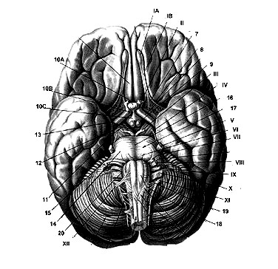

Рис. 31.Основная поверхностьголовного мозга:

13 – заднее продырявленное вещество; III – глазодвигательный ч/м нерв;

IV – блоковый ч/м нерв; 14 – мост; 15 – средние ножки мозжечка; V – тройничный нерв; 16 – борозда основной артерии; 17 – пирамидные возвышения; 18 – пирамиды;

19 – оливы; 20 – нижние ножки мозжечка; VI – отводящий ч/м нерв;

VII – лицевой ч/м нерв; VIII – преддверноулитковый нерв; IX – языкоглоточный ч/м нерв; X – блуждающий ч/м нерв; X – добавочный ч/м нерв; XII – подъязычный ч/м нерв

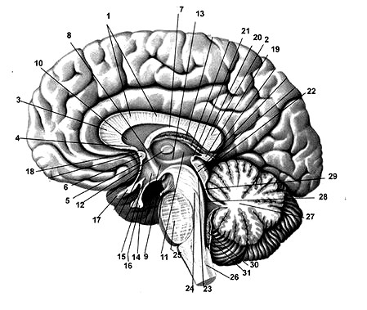

Рис. 32. Сагитальный разрез головного мозга:

1 – ствол мозолистого тела; 2 – валик; 3 – колено; 4 – клюв; 5 – терминальная пластинка;

6 – передняя спайка мозга; 7 – свод; 8 – столбы свода; 9 – сосковые тела;

10 – прозрачная перегородка; 11 – таламус; 12 – межталамическая спайка;

13 – гипоталамическая борозда; 14 – серый бугор; 15 – воронка; 16 – гипофиз;

17 – зрительный нерв; 18 – Монроево отверстие; 19 – эпифиз; 20 – эпифизарная спайка;

21 – задняя спайка мозга; 22 – четверохолмие; 23 – Сильвиев водопровод;

24 – ножка мозга; 25 – мост; 26 – продолговатый мозг; 27 – мозжечок; 28 – четвёртый желудочек; 29 – верхний парус; 29 – верхний парус; 30 – сплетение; 31 – нижний парус

**Задний мозг** включает мост, расположенный вентрально, и мозжечок, который находится позади моста. Полостью заднего мозга, а вместе с ними и продолговатого, является IV желудочек.

# Мост

Мост на основании стволовой части мозга имеет вид поперечно расположенного валика, который вверху (спереди) граничит со средним мозгом, а внизу (сзади) – с продолговатым.

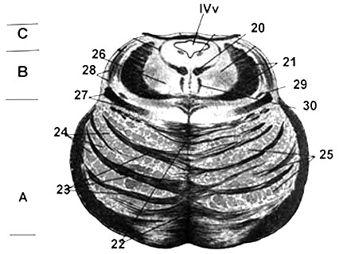

Рис. 33.Мост (поперечный разрез):

А – базилярная часть; В – покрышка моста; С – трапецевидное тело;

IVv – четвёртый желудочек; 20 – медиальный продольный пучок;

21 – верхние ножки мозжечка; 22 – шов; 23 – поперечные волокна; 24 – ядра моста;

25 – продольные волокна; 26 – ретикулярная формация; 27 – медиальная петля; 28 – латеральная петля; 29 – реброспинальный путь; 30 – тектоспинальный путь

Дорсальная поверхность моста обращена в сторону IV желудочка и участвует в образовании его дна. В латеральном направлении с каждой стороны мост суживается и переходит в *среднюю мозжечковую ножку,* уходящую в полушарие мозжечка. Границей между средней мозжечковой ножкой и мостом является место выхода тройничного нерва (V пара). В глубокой поперечной борозде, отделяющей мост от пирамид продолговатого мозга, выходят корешки правого и левого отводящих нервов (VI пара). В латеральной части этой борозды видны корешки лицевого нерва (VII пара) и преддверно-улиткового нерва (VIII пара).

На вентральной поверхности моста, которая в полости черепа прилежит к скату, заметна широкая, но неглубокая *базилярная* *борозда.* В этой борозде лежит одноимённая артерия.

Вещество, образующее мост, неоднородно. В центральных отделах среза моста заметен толстый пучок волокон, идущий поперечно и относящийся к проводящему пути слухового анализа, – *трапециевидное тело.* Это образование делит мост на заднюю часть, или покрышку моста, и переднюю (базилярную). Между волокнами трапециевидного тела располагаются его переднее и заднее ядра. В передней (базилярной) части моста (основании) видны продольные и поперечные волокна. Продольные волокна моста принадлежат пирамидному пути (корково-ядерные волокна и корково-спинномозговые волокна, образующие отдельные пучки). Здесь же имеются корково-мостовые волокна, которые заканчиваются на ядрах (собственных) моста, располагающихся между группами волокон в толще моста. Отростки нервных клеток ядер моста образуют пучки поперечных волокон моста. Последние направляются в сторону мозжечка, образуя средние мозжечковые ножки.

В задней (дорсальной) части (покрышка моста), помимо волокон восходящего направления, которые являются продолжением чувствительных проводящих путей продолговатого мозга, находятся очаговые скопления серого вещества – ядра V, VI, VII, VIII пар черепных нервов, обеспечивающих движения глаз, мимику, деятельность слухового и вестибулярного аппаратов, ядра ретикулярной формации. В дорсальных отделах моста следуют восходящие чувствительные проводящие пути, а в вентральных – нисходящие пирамидные и экстрапирамидные пути. Здесь же имеются системы волокон, обеспечивающие двустороннюю связь коры большого мозга с мозжечком. Непосредственно над трапециевидным телом залегают волокна медиальной петли и спинномозговой петли. Над трапециевидным телом, ближе к срединной плоскости, находится ретикулярная формация, а ещё выше – задний продольный пучок. Сбоку и выше медиальной петли залегают волокна латеральной петли.

# Мозжечок

Мозжечок располагается кзади (дорсальное) от моста и от верхней (дорсальной) части продолговатого мозга. Он лежит в задней черепной ямке. Сверху над мозжечком нависают затылочные доли полушарий большого мозга, которые отделены от мозжечка поперечной щелью большого мозга.

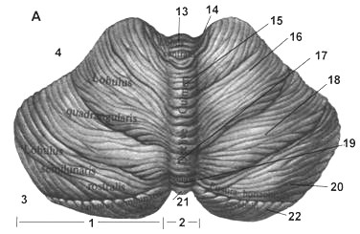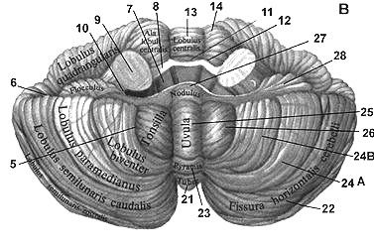

а) вид сверху б) вид снизу

Рис. 34.Мозжечок:

1 – полушария; 2 – червь; 3 – горизональная щель ножки мозжечка;

4 – первичная щель; 5 – вторичная щель; 6 – задняя латеральная щель; 7 – долинка;

8 – верхние ножки мозжечка; 9 – средние ножки мозжечка;

10 – нижние ножки мозжечка

В мозжечке различают верхнюю и нижнюю поверхности, границей между которыми является задний край мозжечка, где проходит глубокая горизонтальная щель. Она начинается у места вхождения в мозжечок его средних ножек. Верхняя и нижняя поверхности мозжечка выпуклые. На нижней поверхности имеется широкое углубление – долинка мозжечка, к которому прилежит дорсальная поверхность продолговатого мозга. В мозжечке различают два полушария и непарную срединную часть – червь (филогенетически старая часть). Верхняя и нижняя поверхности полушарий и червя изрезаны множеством поперечных параллельно идущих щелей, между которыми находятся длинные и узкие листки (извилины) мозжечка. Группы извилин, отделённые более глубокими бороздами, образуют дольки мозжечка. В связи с тем, что борозды мозжечка идут, не прерываясь, через полушария и через червь, каждой дольке червя соответствует две (правая и левая) дольки полушарий. Более изолированной и филогенетически старой парной долькой полушарий является клочок. Он прилежит к вентральной поверхности средней мозжечковой ножки. С помощью длинной ножки клочок соединяется с зоной червя мозжечка, которая называется узелком. С соседними отделами мозга мозжечок соединяется тремя парами ножек.

Нижние мозжечковые ножки (верёвчатые тела) направляются вниз и соединяют мозжечок с продолговатым мозгом. Средние мозжечковые ножки, самые толстые, идут кпереди и переходят в мост. Верхние мозжечковые ножки соединяют мозжечок со средним мозгом. В мозжечковых ножках проходят волокна проводящих путей, соединяющих мозжечок с другими отделами головного мозга и спинным мозгом.

Полушария мозжечка и червь состоят из расположенного внутри мозгового тела белого вещества и тонкой пластинки серого вещества, покрывающего белое вещество по периферии, – коры мозжечка. В толще листков мозжечка белое вещество имеет вид тонких белых полосок (пластинок).

В белом веществе мозжечка залегают парные ядра мозжечка. Наиболее значительное из них – зубчатое ядро. На горизонтальном разрезе мозжечка это ядро имеет форму тонкой изогнутой серой полоски, которая своей выпуклой частью обращена латерально и назад. В медиальном направлении серая полоска не замкнута, это место называется воротами зубчатого ядра, заполнено волокнами белого вещества, образующими верхнюю мозжечковую ножку. Кнутри от зубчатого ядра, в белом веществе полушария мозжечка, расположены пробковидное ядро и шаровидное ядро. Здесь же, в белом веществе червя, находится само медиальное ядро шатра.

Белое вещество червя, окаймлённое корой и разделённое по периферии многочисленными глубокими и мелкими бороздами, на сагиттальном разрезе имеет причудливый рисунок, напоминающий ветвь дерева. Эта картина разреза через червь мозжечка получила название «древо жизни».

# Продолговатый мозг

Продолговатый мозг находится между задним и спинным мозгом. Верхняя граница продолговатого мозга на вентральной поверхности головного мозга проходит по нижнему краю моста, на дорсальной поверхности соответствует мозговым полоскам IV желудочка, которые делят дно IV желудочка на верхнюю и нижнюю части. Граница между продолговатым мозгом и спинным мозгом соответствует уровню большого затылочного отверстия или месту выхода из мозга верхней части корешков первой пары спинномозговых нервов.

Верхние отделы продолговатого мозга по сравнению с нижними несколько утолщены. В связи с этим продолговатый мозг приобретает форму усечённого конуса или луковицы, за сходство с которой его называют также «луковицей» мозга. Длина продолговатого мозга взрослого человека в среднем равна 25 мм.

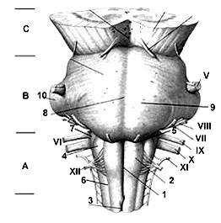

Рис. 35.Ствол мозга (вид спереди):

А – продолговатый мозг; В – мост; С – средний; 1 – передняя центральная щель;

2 – пирамиды; 3 – перекрёст пирамид; 4 – оливы; 5 – бульбарномостовая борозда; 6 – переднелатеральная борозда; 7 – нижние ножки мозжечка; 8 – основная борозда (базилярная); 9 – пирамидные возвышения; 10 – средние ножки мозжечка ч/м нервы:

V – тройничный; VI – отводящий; VII – лицевой; VIII – вестибулослуховой; IX – языкоглоточный; X – блуждающий; XI – добавочный

В продолговатом мозге различают дорсальную и две боковые поверхности, которые разделены бороздами. Борозды продолговатого мозга являются продолжением борозд спинного мозга и носят такие же названия: передняя срединная щель; задняя срединная борозда; передняя латеральная борозда; задняя латеральная борозда. По обеим сторонам от передней срединной щели на вентральной поверхности продолговатого мозга расположены выпуклые, постепенно суживающиеся книзу валики – пирамиды.

В нижней части продолговатого мозга пучки волокон, составляющие пирамиды, переходят на противоположную сторону и вступают в боковые канатики спинного мозга. Этот переход волокон получил название перекрёста пирамид. Место перекрёста также служит анатомической границей между продолговатым и спинным мозгом. Сбоку от пирамиды продолговатого мозга находится овальной формы возвышение – олива, которая отделена от пирамиды передней латеральной бороздой. В переднебоковой борозде из продолговатого мозга выходят корешки подъязычного нерва (XII пара). На дорсальной поверхности по бокам от задней срединной борозды заканчивается утолщениями тонкий и клиновидный пучки задних канатиков спинного мозга, отделённые друг от друга задней промежуточной бороздой. Лежащий более медиально тонкий пучок, расширяясь, образует бугорок тонкого ядра. Латеральнее располагается клиновидный пучок, который сбоку от бугорка тонкого пучка образует бугорок клиновидного ядра. Дорсальнее оливы из задней латеральной борозды продолговатого мозга (позадиоливная борозда) выходят корешки языкоглоточного, блуждающего и добавочного черепных нервов (IX, Х и XI пары). Дорсальная часть бокового канатика кверху несколько расширяется. Здесь к нему присоединяются волокна, отходящие от клиновидного и нежного ядер. Все вместе они образуют нижнюю мозжечковую ножку, которая уходит в сторону и ограничивает сбоку нижний угол ромбовидной ямки. Поверхность продолговатого мозга, ограниченная снизу и латерально нижними мозжечковыми ножками, участвует в образовании ромбовидной ямки, являющейся дном IV желудочка.

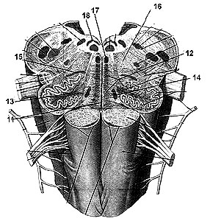

Рис. 36.Продолговатый мозг (горизонтальный разрез):

11 – шов; 12 – медиальная петля; 13 – нижняя олива; 14 – медиальная олива;

15 – дорсальная олива; 16 – ретикулярная формация;

17 – медиальный продольный пучок; 18 – дорсальный продольный пучок

На фронтальном разрезе, проведённом через продолговатый мозг на уровне олив, будут видны скопления белого и серого вещества. В нижнебоковых отделах находятся правое и левое нижние оливные ядра. Они зубчатой формы, изогнуты таким образом, что их ворота обращены медиально и вверх. Несколько выше от нижних оливных ядер располагается *ретикулярная формация*, образованная переплетением нервных волокон и лежащими между ними нервными клетками и их скоплениями в виде мелких ядер. Между нижними оливными ядрами располагается так называемый межоливный слой, представленный внутренними дугообразными отростками клеток, лежащих в тонком и клиновидном ядрах. Эти волокна формируют медиальную петлю. Волокна медиальной петли принадлежат проприоцептивному пути коркового направления и образуют в продолговатом мозге перекрёст медиальных петель. В верхнелатеральных отделах продолговатого мозга находятся правая и левая нижние мозжечковые ножки. Несколько вентральнее проходят волокна переднего спинномозжечкового и красноядерно-спинномозгового путей. В вентральной части продолговатого мозга, по бокам от передней срединной щели, находятся пирамиды. Над перекрёстом медиальных петель располагается задний продольный пучок. В продолговатом мозге залегают ядра IX, X, XI и XII пар черепных нервов, принимающих участие в иннервации внутренних органов и производных жаберного аппарата. Здесь же проходят восходящие проводящие пути к другим отделам головного мозга. Вентральные отделы продолговатого мозга представлены нисходящими двигательными пирамидными волокнами. Дорсолатерально через продолговатый мозг проходят восходящие проводящие пути, связывающие спинной мозг с полушариями большого мозга, мозговым стволом и с мозжечком. Продолговатый мозг, как и некоторые другие отделы мозга, служит местом частичной локализации ретикулярной формации, а также таких жизненно важных центров, как центры кровообращения и дыхания. **Промежуточный и средний мозг**

Промежуточный мозг (diencephalon) на целом препарате головного мозга не доступен для обозрения, так как целиком скрыт под полушариями большого мозга.

Лишь на основании головного мозга можно видеть вентральную часть промежуточного мозга – *гипоталамус*.

Серое вещество промежуточного мозга составляют ядра, относящиеся к подкорковым центрам всех видов чувствительности. В промежуточном мозге расположены *ретикулярная формация*, центры экстрапирамидной системы, вегетативные центры (регулирующие все виды обмена веществ) и нейросекреторные ядра.

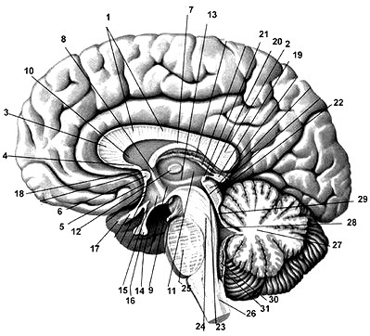

Рис. 37.Сагитальный разрез головного мозга:

1 – ствол мозолистого тела; 2 – валик; 3 – колено; 4 – клюв;

5 – терминальная пластинка; 6 – передняя спайка мозга; 7 – свод; 8 – столбы свода;

9 – сосковые тела; 10 – прозрачная перегородка; 11 – таламус;

12 – межталамическая спайка; 13 – гипоталамическая борозда; 14 – серый бугор;

15 – воронка; 16 – гипофиз; 17 – зрительный нерв; 18 – Монроево отверстие;

19 – эпифиз; 20 – эпифизарная спайка; 21 – задняя спайка мозга; 22 – четверохолмие;

23 – сильвиев водопровод; 24 – ножка мозга; 25 – мост; 26 – продолговатый мозг;

27 – мозжечок; 28 – четвёртый желудочек; 29 – верхний парус; 29 – верхний парус; 30 – сплетение; 31 – нижний парус

Белое вещество промежуточного мозга представлено проводящими путями восходящего и нисходящего направлений, обеспечивающими двустороннюю связь подкорковых образований с корой большого мозга и ядрами спинного мозга. Помимо этого, к промежуточному мозгу относятся две железы внутренней секреции – *гипофиз (*мозговой орган, регулирующий активность желёз внутренней секреции), принимающий участие вместе с соответствующими ядрами гипоталамуса в образовании гипоталамогипофизарной системы, и *эпифиз* мозга.

*Границами промежуточного мозга* на основании головного мозга являются сзади передний край заднего продырявленного вещества и зрительные тракты, спереди – передняя поверхность зрительного перекрёста. На дорсальной поверхности задней границей является борозда, отделяющая верхние холмики среднего мозга от заднего края таламусов. Переднебоковая граница разделяет с дорсальной стороны промежуточный мозг и конечный. Она образована терминальной полоской, соответствующей границе между таламусом и внутренней капсулой.

Промежуточный мозг включает следующие отделы: таламическую область (область зрительных бугров), которая расположена на дорсальных участках промежуточного мозга; гипоталамус, объединяющий вентральные отделы промежуточного мозга; III желудочек.